КАНІКУЛИ В БУКОВЕЛІ! ЗИМОВИЙ ВІДПОЧИНОК В КАРПАТАХ! 2025-2026

Яблуниця – серце Карпат!
Прибуття групи у Ворохту. Зустріч з представником Туроператора Сакумс на залізничному вокзалі.
Запрошуємо на екскурсію «Перлини Прикарпаття»!
Під час екскурсії ми відвідаємо Ворохту, що оточена мальовничими лісами Карпат, піднімемось на панорамному підйомнику, оглянемо дерев’яну церкву Різдва Богородиці, 1615 року – найвідомішу, «класичну» гуцульську церкву; арочні залізничні мости, побудовані австрійцями ще в 19 столітті; побуваємо в Яремче -один з найбільш відомих кліматичних курортів Карпат, найпрекрасніший куточок наших гір. Тут ми оглянемо 28-метровий кам’яний залізничний міст, що вважався найвидатнішим пам’ятником дорожньої архітектури, водоспад "Пробій" - один із самих мальовничих і найповноводніших водоспадів Карпат. Поруч з ним знаходиться сувенірний ринок, де ви зможете придбати вироби гуцульських майстрів: різьблені келихи, посуд з глини та кераміки, вовняні вироби та вишиванки.
Переїзд у Яблуницю! Поселення в готелі.
Вільний час. Знайомство з курортом.
Яблуниця - це високогірний гірськолижний та кліматичний курорт Карпат, який знаходиться на висоті 960 м. над рівнем моря, на території карпатського національного парку. Село скрізь гористе і обведене довкола Карпатськими горами.
Бугельний підйомник знаходиться поруч з готелем, також поруч знаходяться пункти прокату гірськолижного спорядження, лиж, санчат.
Катання на лижах, санках, сноубордах в Яблуниці!
Вечеря в кафе готелю. Вільний час. Ночівля.
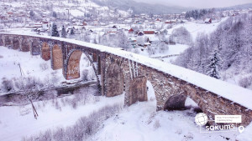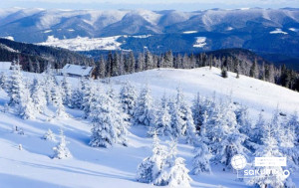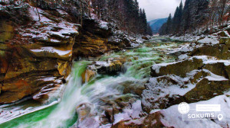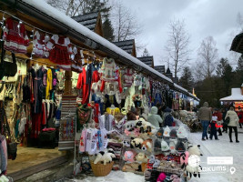

Активний відпочинок в Буковелі
Сніданок в готелі. Запрошуємо на відпочинок в Буковель!
Трансфер: Яблуниця - Буковель - Яблуниця.*
Туристичний комплекс Буковель - найсучасніший гірськолижний курорт України, де буде можливість скористатися панорамним підйомником і під чашечку чаю насолоджуватися гірськими пейзажами.
А ще ви зможете покататися на лижах, санчатах, сноубордах, ковзанах та скористатися іншими послугами курорту:
- катання на малогабаритному скутері «Segway»;
- катання на «Зорба» (величезна прозора пластикова куля, яку штовхають з гірки, і вона котиться вниз, а людина в середині кричить від радості і адреналіну!);
- відвідування «сноупарк» - обладнана спеціальна територія з різноманітними фігурами для катання - «Cноупарк для джіббінга». Парк підходить і початківцям, і сноубордистам, і лижникам зі стажем. Початківців інструктори навчать катанню на гірських лижах чи сноуборді, а тим хто катається - покажуть майстер-класи по джиббінг;
- прогулянка на сноубайках - велосипедах, призначених для пересування по снігу;
- відвідування дитячого розважального центру «Леопарк».
Сумарна протяжність трас на гірськолижному курорті Буковель близько 50 км (100% з них зі снігогенеруючим обладнанням). Серед всіх спусків, а їх в Буковелі 61 - 12 синіх (для новачків), 41 червоних (середніх по складності) і 8 чорних (для професіоналів). Найдовший спуск 5G - протяжність 2 кілометри.
Повернення в готель. Обід*.
Вільний час.
Вечеря в кафе готелю. Ночівля.

Підготовка до Різдвяного Святвечора.
Можливість познайомитися з традиціями гуцулів, побачити та прийняти участь у вертепі - чаруюче душу дійство, в якому беруть участь усі бажаючі, вбираючись в образи персонажів з Біблії. Сам вертеп являє собою символ місця народження Христа Спасителя; його переносять з будинку в будинок, над ним виспівують славні коляди, даруючи кожній родині частинку Святого духа. Воістину незабутня подія, яке не залишить байдужим нікого, хто хоч раз його побачить.
(Додатково можна замовити Різдвяну вечерю з 12 страв, вартість від 800 грн/особу).

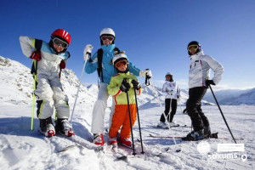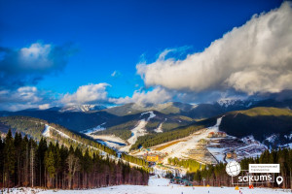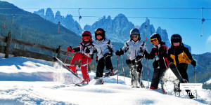

Запрошуємо на екскурсії!
Сніданок в кафе готелю!
Запрошуємо на незабутні факультативні екскурсії!
- Джипінг-тур в Карпати! (від 800 грн/особу). Поїздка в гори на машинах: Nissan Patrol, Jeep. (комфортно розміщуються 5 осіб). Екскурсійна подорож позашляховиками вершинами гір та полонинами Карпат. В мандрівці Ви побуваєте на вершинах гір: Гундякова Полонина, Чемериця, Стеришора, Рокита, Костел. Висота вершин від 950 до 1111 м. над рівнем моря. Відвідаєте дві полонини, підкорите вершину з велетенським камінням. Маршрут протяжністю близько 30 км. Час екскурсійної подорожі 3-4 години.
- Відчути справжній дух Різдва, ми пропонуємо на факультативній екскурсіі «Верховина – столиця Гуцульщин!» (700 грн/дор., 600 грн/дит) - мальовниче високогірне селище Жаб’є, розташоване поблизу вершин Чорногірського хребта, перетворилося у 1962 році. А перша писемна згадка про нього відноситься до 1424 року.
Естетів-романтиків Верховина зачарує приголомшливими краєвидами, а гурмани відчують справжню насолоду від самобутніх гуцульських страв.
А щоб відкрити для себе особливості таємничої гуцульської культури, пропонуємо вам відвідати унікальні музеї Верховини:
- Музей фільму "Тіні забутих предків", де дізнаємося історію зйомки кіношедевру та побачите автентичні гуцульські одяг та предмети побутого вжитку;
- Музей етнографії ім. Романа Кумлика, де навчимося посилати повідомлення в сусіднє село, грати на сопілці і правильно пов'язувати хустку;
- Музей вишиванки, де познайомимося з оригінальними, старовинними речами гуцульського життя , гуцульською вишивкою та колекцією родинної вишиванки, перевдягнувшись в які, Ви відчуєте себе справжніми гуцулками та гуцулами;
- Музей магії, де почуємо розповідь про способи боротьби з духами, що населяють гори, ліси, річки та озера, про магічні знаки та предмети, про людей з надприродними властивостями і безліч містичних легенд.
Повернення в готель. Вечеря.
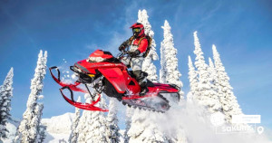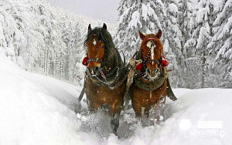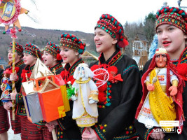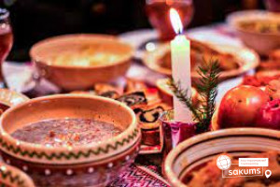

Повернення в Київ

Сніданок в кафе готелю. Звільнення номерів (до 12:00 год)
Вільний час на курорті.
Трансфер: Готель – ГК «Буковель» - Готель.
Катання на лижах, санках, сноубордах.
Трансфер на з/д вокзал.
Відправлення потягом до Києва.

Вартість туру
Вартість для груп 10+1 та індивідуальних туристів
Заїзд | Дати заїздів | Раннє бронювання  (до 01.12.2025) |  | Базова вартість
Заїзд | Дати заїздів | при 2-х разовому харчуванні | при 3-х разовому харчуванні | при 2-х разовому харчуванні | при 3-х разовому харчуванні
6 днів / 5 ночей | 21.12.2025 - 26.12.2025  04.01.2026 - 09.01.2026 | 9900 грн | 11100 грн | 10600 грн | 11800 грн
7 днів / 6 ночей | 21.12.2025 - 27.12.2025  04.01.2026 - 10.01.2026 | 10900 грн | 12400 грн | 11700 грн | 13100 грн
Вартість для груп 15+2
Заїзд | Дати заїздів | Раннє бронювання  (до 01.12.2025) |  | Базова вартість
Заїзд | Дати заїздів | при 2-х разовому харчуванні | при 3-х разовому харчуванні | при 2-х разовому харчуванні | при 3-х разовому харчуванні
6 днів / 5 ночей | 21.12.2025 - 26.12.2025  04.01.2026 - 09.01.2026 | 10100 грн | 11300 грн | 10700 грн | 11900 грн
7 днів / 6 ночей | 21.12.2025 - 27.12.2025  04.01.2026 - 10.01.2026 | 11200 грн | 12600 грн | 11900 грн | 13300 грн

Входить у вартість
- Проживання у комфортабельному готельному комплексі 5 або 6 ночей (3-х, 4-х, 5-ти, 6-ти місні номери зі зручностями);
- Екскурсія «Перлини Прикарпаття» - (при ранньому приїзді в Карпати екскурсія не відбувається);
- Харчування по програмі (2-х разове або 3-х разове);
- Анімаційна програма під час відпочинку;
- Автобусний трансфер Татарів - Яблуниця - Татарів;
- Медичне гірськолижне страхування.

Не входить у вартість
- Вартість залізничного трансферу Київ-Ворохта; Татарів-Київ (купе: дорослі від 2500 грн., діти до 14 років - від 2300 грн; плацкарт: від 1800 грн/дор, від 1700 грн/діти до 14 років). Квитки можна купити самостійно, обов'язково завчасно уточніть у менеджера номер поїзда. Увага! Вартість квитків може бути змінена Туроператором після придбання, внаслідок підняття тарифів, чи підтвердження УЗ дорожчого поїзда;
- Трансфер Яблуниця - Буковель - Яблуниця: від 400 грн/особу/1 день;
- Вхідні квитки та факультативні екскурсії;
- Додаткове харчування - від 350 грн/комплекс;
- Оренда спорядження, прокат санок, Скі-пас на катання, інші розваги на Буковелі;
- Особисті витрати.

